**黄冈师范学院2020年硕士研究生招生网络远程复试指南**

**（考生版）**

为了保证我校研究生招生复试的安全性、公平性和科学性，特制定本指南，请参加我校复试考生认真学习领会，按要求做好设备、网络和环境准备。

1. **总体要求**

通过“两终端、三平台、四环节”，实现“两识别、三随机、四比对”，确保安全、公平、科学性。

1. 两终端。即考生准备两个智能终端设备，如两部智能手机、或者一部手机一个笔记本电脑。
2. 三平台。即学信网远程面试系统、阿里钉钉、腾讯会议。
3. 四环节。即心理测试、笔试、面试准备、面试。
4. 两识别。即人脸识别、人证识别。
5. 三随机。即随机选定考生次序、随机确定导师组组成人员、随机抽取复试试题。
6. 四比对。即报考库、学籍学历库、人口信息库、诚信档案库比对。
7. **复试环境准备**
8. 视频音频检查。确保设备能提供清晰的视频音频传输。复试全程要关闭手机通话、录音、录屏、直播、外放音乐、闹钟等可能影响复试的应用程序。
9. 网络检查。建议使用4G/5G的手机流量或稳定的WIFI网络完成复试全过程。请选择手机信号良好的位置进行笔试，考生可用手机访问（<https://www.speedtest.cn/>）进行测速，上传、下载网速要能稳定在5 Mbps及以上。如使用WIFI网络笔试，请特别注意网速情况，避免过多人员共享一个WIFI路由器而导致网络不稳定。
10. 熟悉平台操作。认真熟悉阿里钉钉、腾讯会议、学信网远程面试系统操作流程（详见附件）。
11. 机位布置及相应设备准备。阿里钉钉和学信网远程面试系统安装于手机上，做主机位，置于考生正前方50-60cm；腾讯会议平台安装到另一终端设备上，作为“二机位（副机位）”，置于考生左后侧45°距离约1米，确保能看见考生手机屏幕（如下图示）。建议使用支架稳定固定两个机位的设备。



1. 平台开启时间。“二机位（副机位）”上的腾讯会议平台在整个复试过程中一直开启，并全程静音；主机位上阿里钉钉平台在心理测试、笔试两个环节开启，学信网远程面试系统在面试准备和面试两个环节开启。
2. **电子材料准备**

1.身份证正反面扫描件或电子照片。通过阿里钉钉平台向面试助理发私信方式提交。

2.人脸图像。按照阿里钉钉平台“钉通知C:\Users\Xia\AppData\Local\Temp\1589468324(1).png”的要求拍照上传。

3.《网络远程复试考生诚信承诺书》扫描件或电子照片。打印诚信承诺书或手写诚信承诺书，知悉承诺书内容，并亲笔手写签名后扫描或拍照，通过阿里钉钉平台向面试助理发私信方式提交。

**以上材料请在5月21日下午5点前提交。提交完毕，在“复试群”中会收到“心理健康测试和笔试”及“面试准备及面试”两个腾讯会议号，“加试”考生还会在钉钉私信中收到“加试”腾讯会议号。**

1. **心理健康测试**
2. 布置设备。5月22日上午9点前，按上文“复试环境准备”要求摆好主机位和二机位（副机位）。
3. 进入平台准备测试。在主机位进入阿里钉钉平台（请务必实人认证，参见附件图一），然后进入复试群（如下图左），收到面试助理发来的“腾讯会议号”后，在二机位（副机位）进入腾讯会议平台，点击“加入会议”，输入收到的“腾讯会议号”，进入腾讯视频会议（如下图中、右）。在二机位（副机位）的监控下，在主机位钉钉平台上完成刷脸考勤打卡（参见附件图二）。最后进入复试群视频会议。

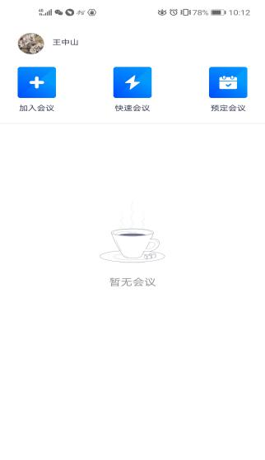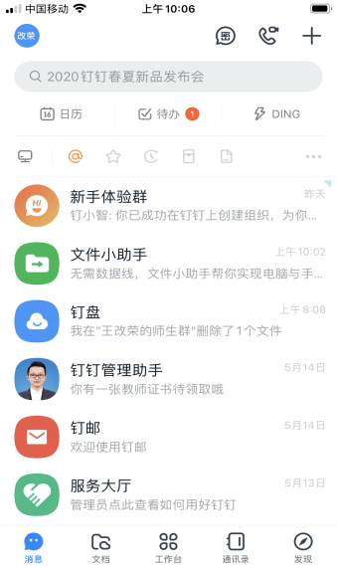 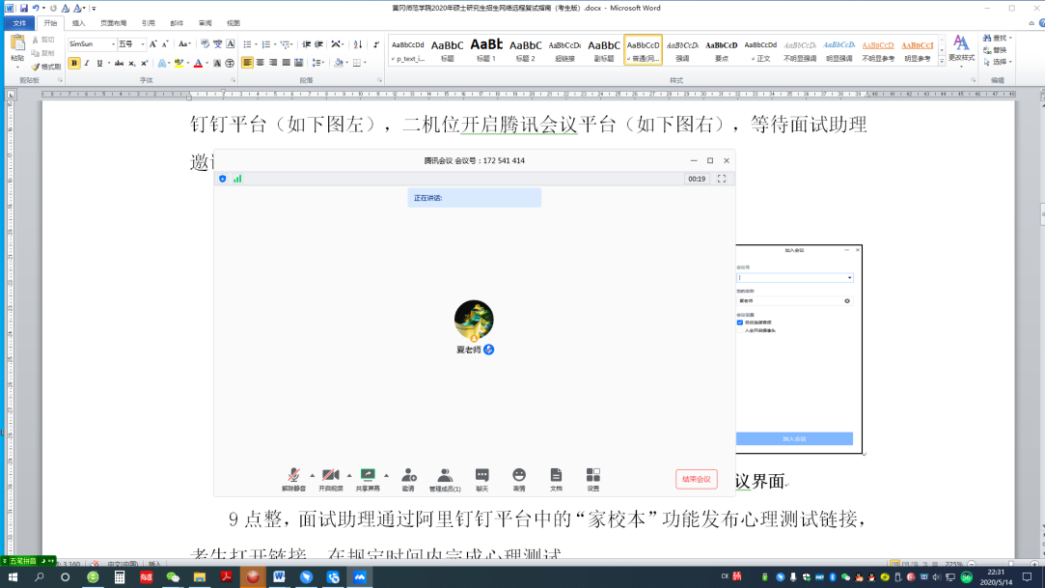

**阿里钉钉界面 进入腾讯会议界面 腾讯会议界面**

1. 检查心理健康测试场地。手持主机位摄像头，按照工作人员指令对复试环境进行360°扫描，保证复试环境相对独立、无干扰、光线明亮，无逆光，确保考官能够看清考生，考试期间不得有其他人在场。
2. 接收心理健康测试账号和密码。9点整，在主机位阿里钉钉平台的复试群中会接收到心理测试链接，打开链接，开始心理健康测试（操作流程详见附件）。
3. 结束测试。在规定时间内完成心理测试全部选择题，提交，心理健康测试结束。请保持心理健康测试时的设备布置和开启状态，休息10分钟后准备笔试。
4. **笔试**

笔试于10点准时开始，请9：50开始笔试准备。

1. 检查笔试场地。比照检查心理健康测试场地执行。
2. 检查考生衣着。考生本人正对摄像头，保持坐姿端正，面部、上半身及双手在画面中清晰可见。考生不得遮挡面部、耳朵等部位，不得佩戴耳饰、帽子、墨镜、口罩等。
3. 准备笔试所需白纸、黑色水性笔等文具，并向主机位摄像头展示，桌面上不得有与考试无关的其他物品。
4. 接收笔试试题。10点整，点击视频左上角最小化，在主机位阿里钉钉复试群中会收到笔试试题，点击“作业”，打开试题（如下图），手写作答（答题纸模板参见附件图四），如果没有收到试题及时向工作人员报告，新生入学后，将进行字迹比对。

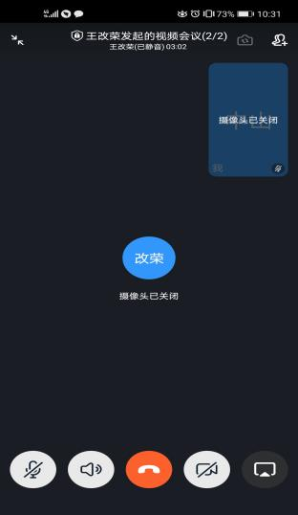 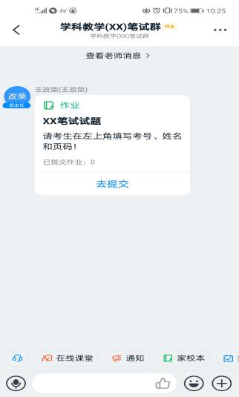 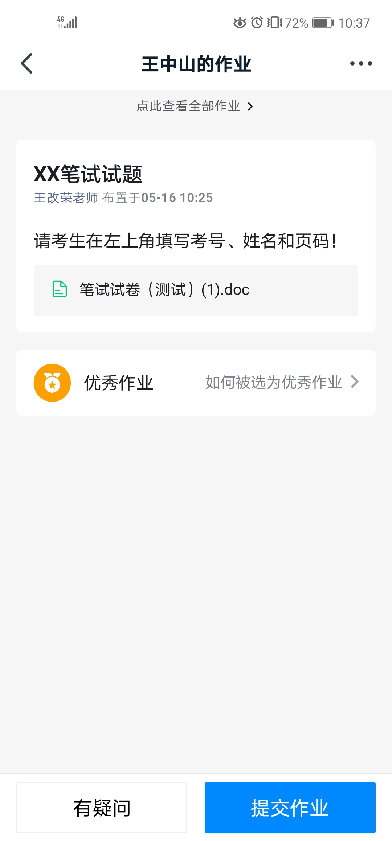

1. 交卷。答题完毕，或者笔试时间到，点击试卷下方的“去提交”——“拍照”（如果有多张答卷，依次清晰拍照）——“提交作业”（如下图）完成交卷。

 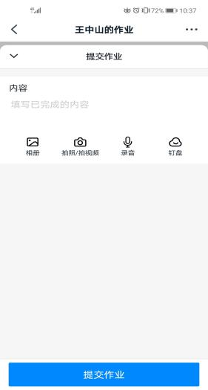 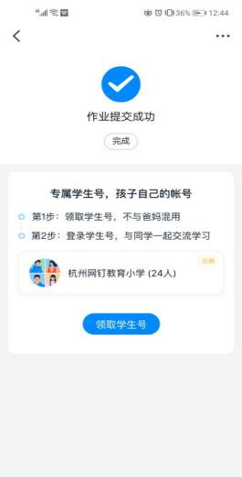

1. **面试准备**

面试准备于5月23日上午正式开始。

1. 布置设备。5月23日上午9点前，按上文“复试环境准备”要求摆好主机位和二机位（副机位）。
2. 二机位（副机位）进入腾讯视频会议。使用二机位（副机位）摄像头对面试场地、考试桌面、考生衣着等进行检查。
3. 主机位进入“学信网招生远程面试系统”。上午8：30主机位手机进入“学信网招生远程面试系统”（如下图）。

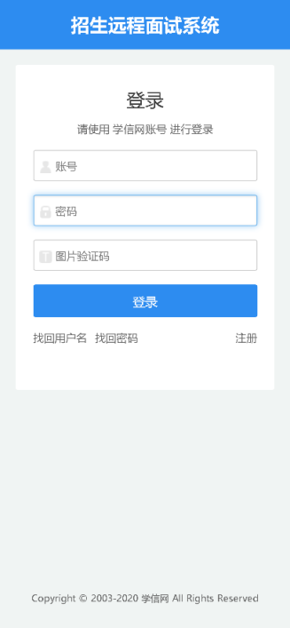 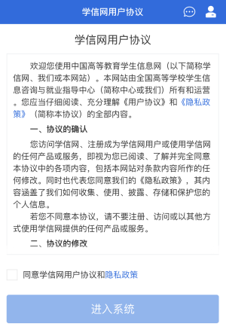

1. 完成实人验证。首次登录系统时，须进行实人验证，请选择“支付宝APP方式（如下图）。请按要求拍摄本人头像，系统会自动进行人脸识别比对，通过后方可进入下一步。如5次核验都未通过，会自动进入人工审核。

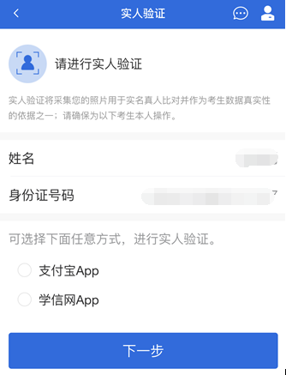 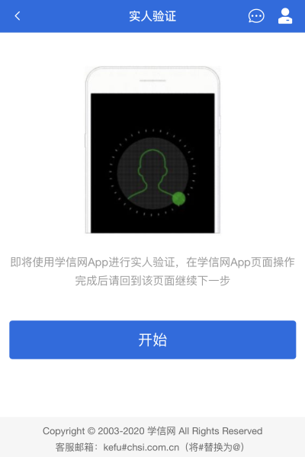

1. 阅读系统须知确认考试信息。实人验证通过后，请仔细阅读系统须知！阅读完成后点击【下一步】，选择考生所报考的学校及考试信息。（如下图）

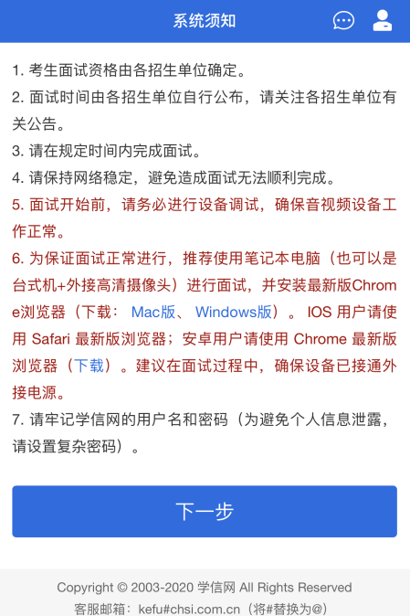 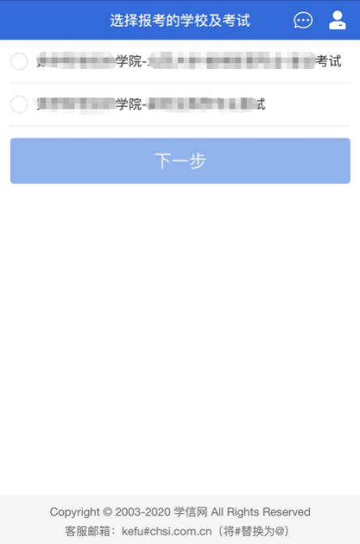

1. 确认准考信息，签署承诺书。仔细核对个人信息，确认无误后再点击【确认】，进入承诺书阅读界面，请仔细阅读并勾选“我已阅读相关协议”并点击【同意】按钮（如下图）。

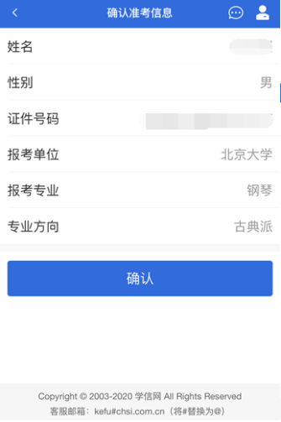 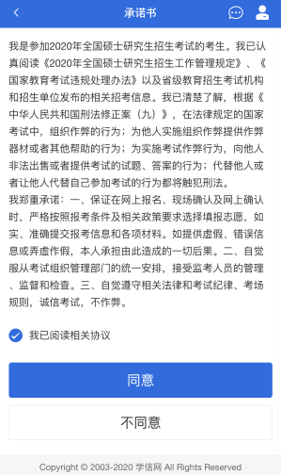

1. 进入候考场，收取面试序号。点击“进入考场”，选择考场，再次实人验证（同第4步）。通过后进入学信网远程面试系统候考场，系统自动为每位考生随机分配面试序号，还可以看到考官发送的群消息或私信。

注意：候考中的考生，请随时关注考场动态，下一位即将面试的考生可能会收到考官发送的私信通知，提醒考生准备面试。

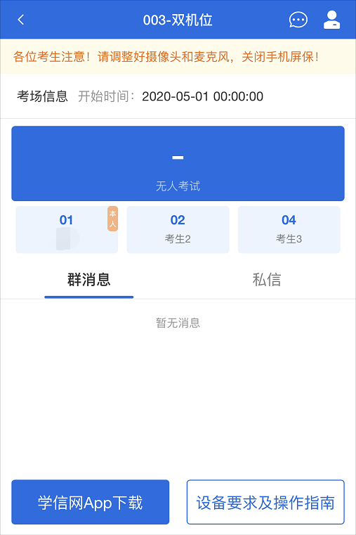

1. 抽取试题。上午8:40第一位考生会收到考官发起面试邀请，考生点击【接受】即可进入考场，考生需点击“刷新考题”，可查看考题详情。
2. 面试准备。收到考题后，考生主机位视频关闭，在二机位（副机位）的监控下进行面试准备，等待主考官邀请再进入面试间。
3. **面试**
4. 接受面试邀请。面试准备时间到，考生会收到考官再次发起面试邀请，考生点击【接受】。
5. 身份认证。按要求拍摄本人头像，系统会自动进行人脸识别比对，通过后方可再次进入面试间。如5次核验都未通过，会自动进入人工审核。
6. 面试。按主考官的指示完成综合素质测试和专业素质测试（如下图）。

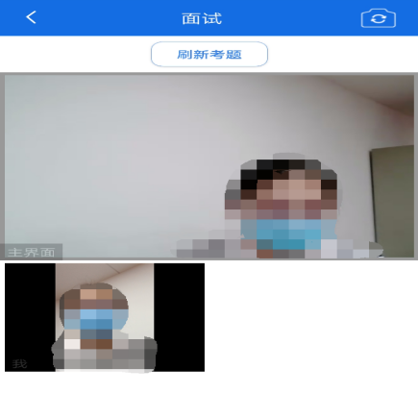

1. 面试结束。面试时间到或者考生要求结束面试，主考官确认后宣布面试结束，考生退出考场，完成面试（如下图）。

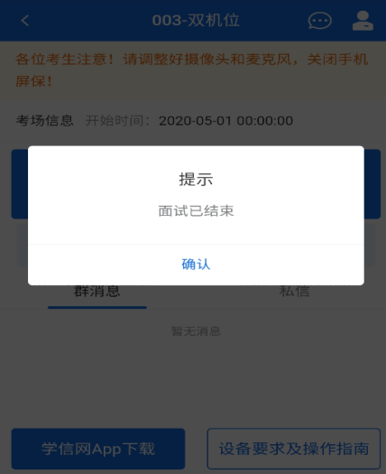

1. **注意事宜**

1.复试是国家研究生招生考试的一部分，复试过程中禁止录音、录像和录屏，禁止将相关信息泄露或公布。

2.严格按照准考证要求的时间参加复试，考生候考期间应当自觉接受复试工作人员查验、管理，遵从复试指令。

3.复试前务必保持手机电量充足，最好保持充电电源连接，确保复试过程中不会出现因为手机电量过低自动关机的情况。设备需退出除钉钉、腾讯会议以外的其他应用程序，例如闹钟、QQ、录屏录音、音乐、视频、在线课堂等，确保在拍摄过程中不会被其他应用程序干扰。建议考前重启手机，清理内存。

4.面试期间，考生应保持注视摄像头，视线不得离开；不得手持手机进行考试；不得使用蓝牙耳机或外接耳机；不得接听电话；不得采用任何方式变声、更改人像；不得使用虚拟背景、更换视频背景；不得以任何方式查阅资料或接收其他信息。

5.考生如在复试时因误操作或其他原因退出考试，应尽快重新登录。若因网络或设备问题，导致考试中断，请第一时间联系招生单位《复试录取工作细则》中公布的值班电话。

黄冈师范学院研招办

2020年5月15日

**黄冈师范学院2020年硕士研究生招生复试流程**

|  |  |  |  |
| --- | --- | --- | --- |
| **日期** | **具体时间** | **内容** | **平台** |
| 5.21下午 | 14:30--17:30 | 考生资格审查、加钉钉群 | 钉钉群 |
| 5.22上午 | 9:00--9:40 | 心理健康测试 | 钉钉群、腾讯会议 |
| 5.22上午 | 10:00--11:00 | 笔试 | 钉钉视频会议、腾讯会议 |
| 5.22下午 | 15:00--17:00 | 同等学力考生加试 | 钉钉视频会议、腾讯会议 |
| 5.23 | 09:00—— | 面试 | “学信网”招生远程面试系统  腾讯会议 |

**附： 1. 手机使用钉钉“实人认证”、“考勤打卡”使用流程**

1. **腾讯会议加入视频会议流程**
2. **答题纸模板要求**
3. **复试考生心理健康测试操作指南**

**实人认证步骤（图一）**

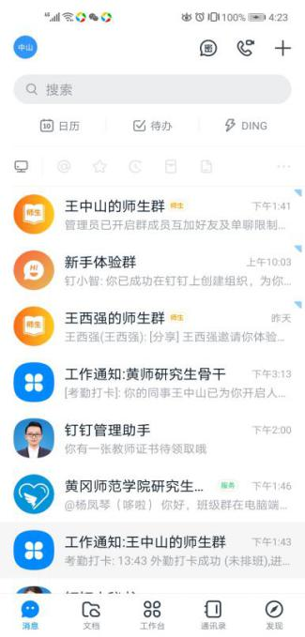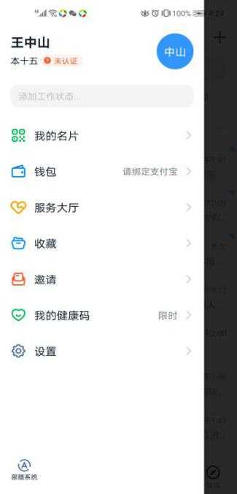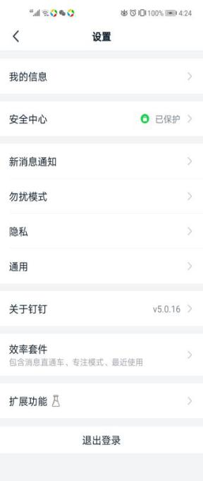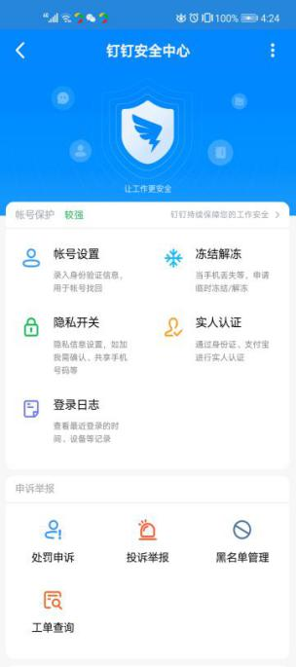

**考勤打卡步骤（图二）**

**在搜索栏中输入“考勤打卡”，点击考勤打卡，选择考勤组织，外勤打卡，拍照即可完成考勤打卡。**

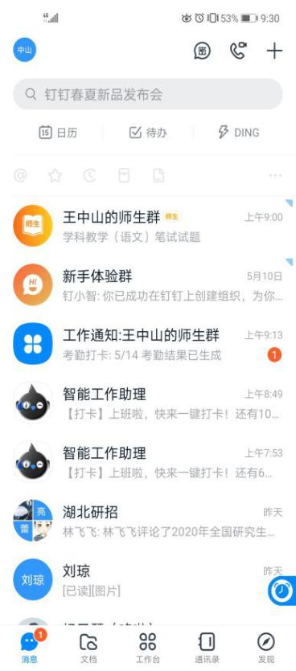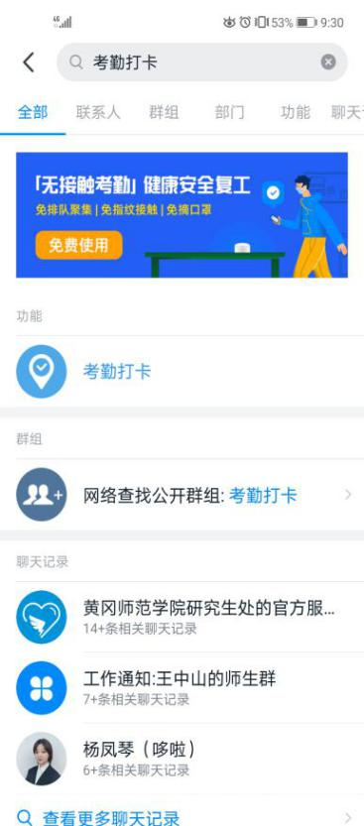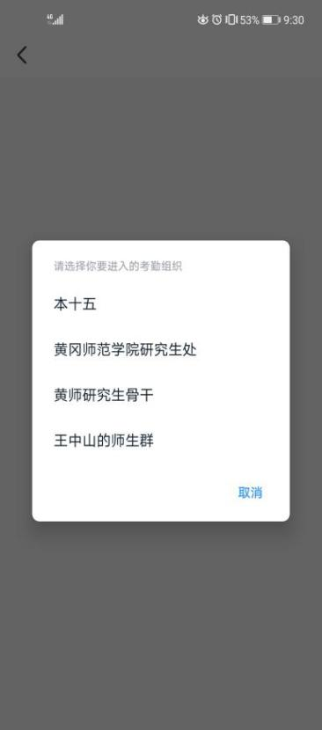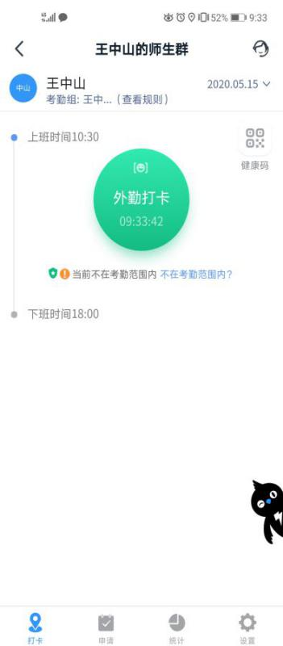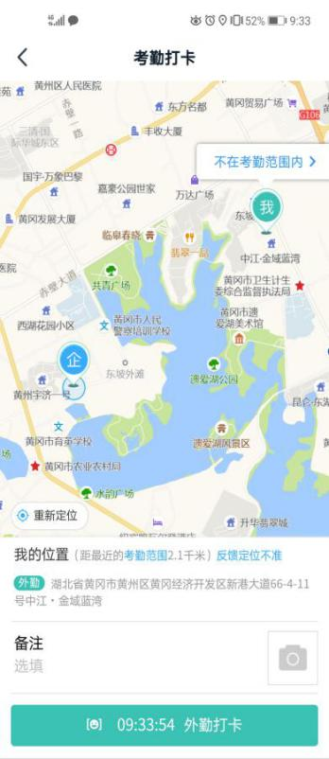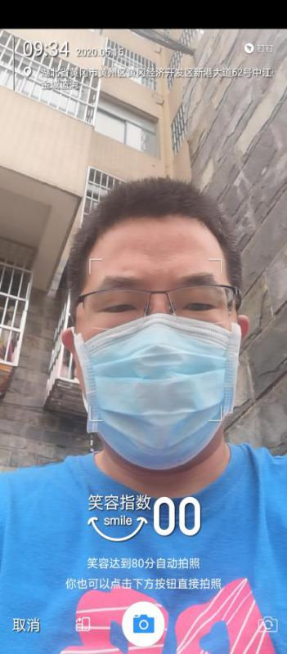

**加入腾讯会议（图三）**

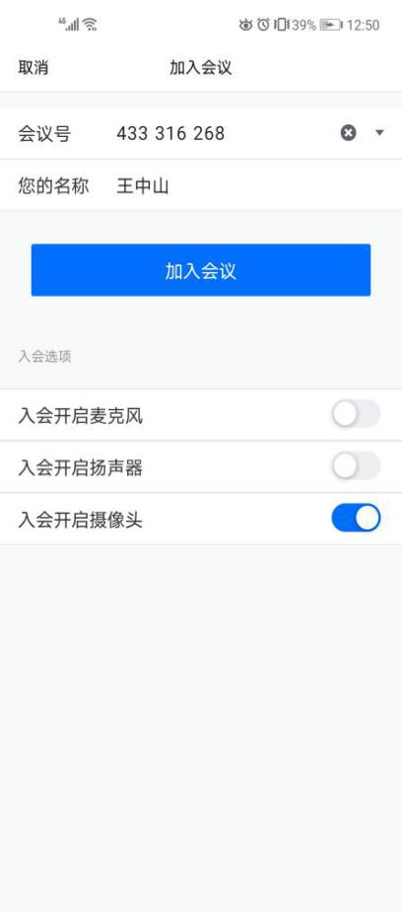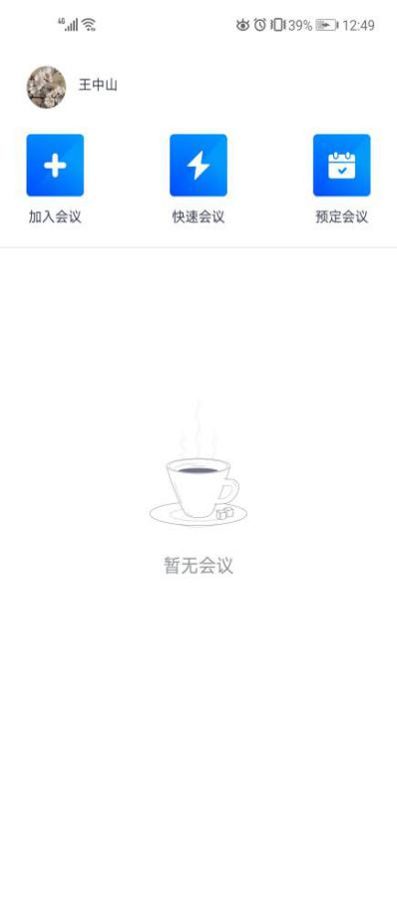

**答题纸模板（图四）**

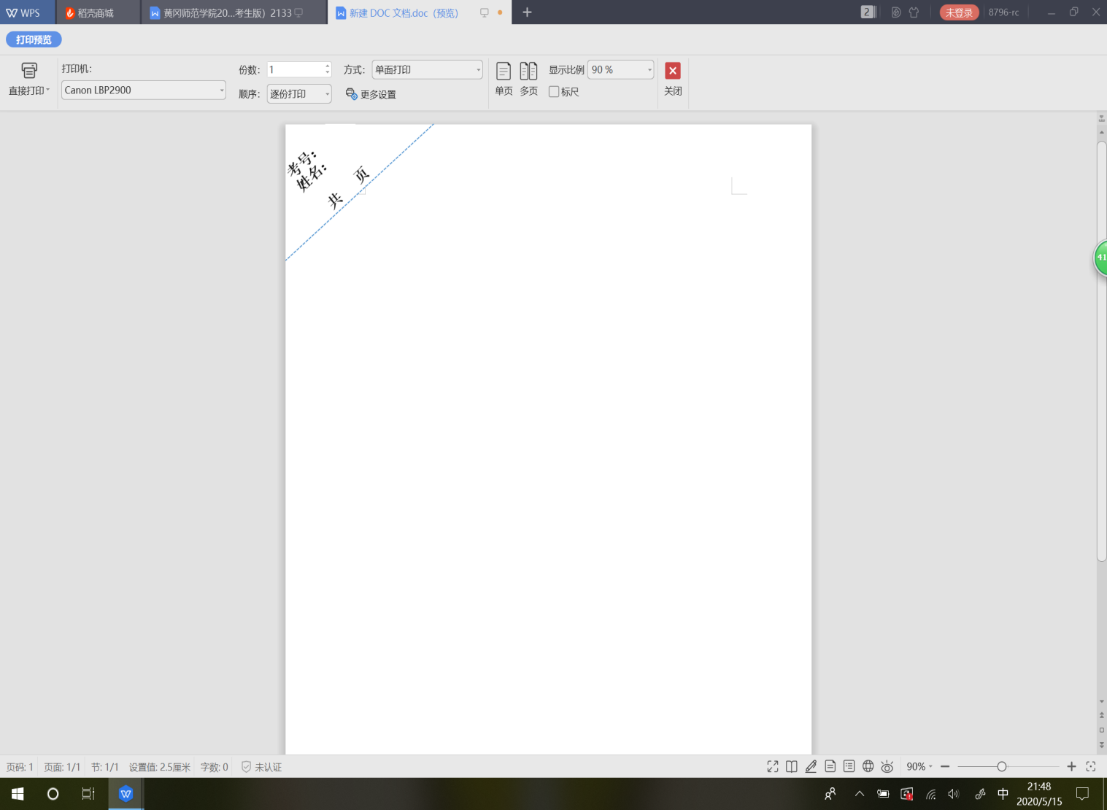

**复试考生心理健康测试操作指南**

1. **登录网址**http://yuanxi.hgnu.edu.cn/yuanxi/tuanwei/xhrj/，**输入用户名和密码后点击“进入”（工作人员会提前发布用户名和密码）。**

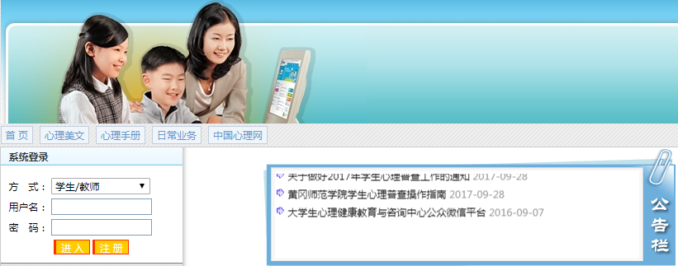

**2、进入个人信息中心中“个人资料修改”。**

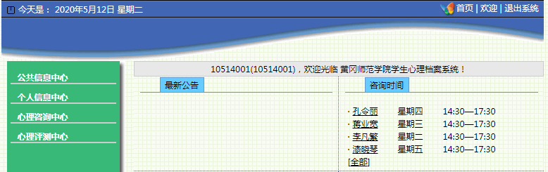

**3、请务必完善姓名、邮箱、手机，并务必修改出生日期。**

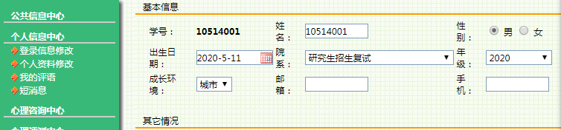

**4、下拉到网页底部，点击“填好了”。**

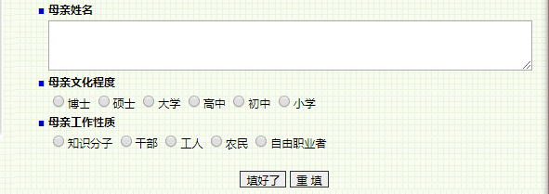

**5、然后进入心理测评中心，分别在“自评抑郁量表（SDS）”、“症状自评量表（SCL--90）”进行作答。**

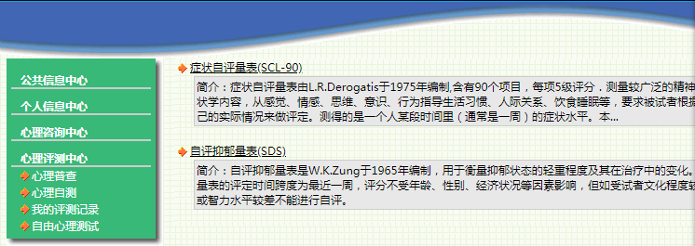

**6、以“自评抑郁量表（SDS）”为例，点击“开始”，答题完毕后，点击“做完了”即可。再进行“症状自评量表（SCL--90）”答题。**

